**ИЗМЕНЕНИЯ В ПОРЯДКЕ ОКАЗАНИЯ ПЕРВОЙ ПОМОЩИ С 1 СЕНТЯБРЯ 2024 ГОДА**

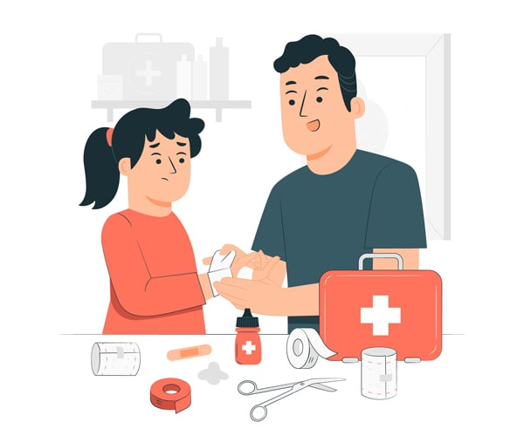

С 1 сентября 2024 года вступает в силу Приказ Минздрава РФ от 03.05.2024 N 220Н, который меняет подход к оказанию первой помощи пострадавшим, и Приказ Минздрава РФ от 24.05.2024 N 262Н, утверждающий новые требования к комплектации аптечек. В связи с этим работодателям необходимо вовремя актуализировать соответствующие локальные нормативные акты и ознакомить работников с изменениями.

**Что изменилось в новом порядке оказания первой помощи?**

|  |
| --- |
| [Приказ Минздрава РФ от 03.05.2024 № 220н](https://www.gk-trud.ru/docs/prikaz-minzdrava-rossii-ot-03-05-2024-n-220n.docx) по сравнению с утратившим силу [Приказом Минздрава России от 04.05.2012 № 477н](https://www.gk-trud.ru/docs/prikaz-minzdravsocrazvitiya-rf-ot-04-05-2012-n-477n.docx) вносит дополнительный раздел - последовательность проведения мероприятий по оказанию первой помощи. Ранее этот универсальный алгоритм Минздрав указал в [Письме от 20 января 2023 г. № 30-2/И/2-791](https://www.gk-trud.ru/docs/pamyatka-minzdrava-rf-universalnyj-algoritm-okazaniya-pervoj-pomoshchi.pdf), теперь он станет обязательным к применению, так как будет закреплен в нормативном акте. |
| Помимо этого, расширится перечень состояний, при которых оказывается первая помощь: укусы животных, судороги, острые психические реакции на стресс. В инструкции по оказанию первой помощи необходимо будет предусмотреть алгоритм действий первой помощи для этих состояний. |

|  |
| --- |
| Также изменится сам перечень мероприятий по оказанию первой помощи: очевидцу необходимо будет проводить обзорный осмотр пострадавшего, определять приоритетность оказания первой помощи (если пострадавших несколько) и осуществлять ряд мероприятий по определению признаков жизни. |

**Что нового в комплектации аптечек первой помощи?**

|  |
| --- |
| По сравнению с Приказом Минздрава РФ от 15.12.2020 N 1331н изменений в новой комплектации не так много:   * вместо 10 ед. медицинских масок необходимо иметь всего 2 шт.; * в аптечке должно лежать два устройства для искусственного дыхания вместо одного; * необходимо доукомплектовать аптечку блокнотом и маркером или карандашом черного или синего цвета. |
| Также [Приказом Минздрава России от 24.05.2024 № 261н](https://www.gk-trud.ru/docs/prikaz-minzdrava-rossii-ot-24-05-2024-n-261n.docx) разработан отдельный перечень медицинских изделий для образовательных организаций, ранее такого деления не было. |

**Нужно ли проводить внеплановое обучение по оказанию первой помощи в связи с вступлением в силу новых приказов?**

|  |
| --- |
| В связи с вступлением в силу нового порядка оказания первой помощи пострадавшим работодатель актуализирует содержание инструкции и программы обучения по оказанию первой помощи. |
| В этой связи обязательным становится проведение внепланового инструктажа по охране труда. |

|  |  |
| --- | --- |
| https://www.gk-trud.ru/images/icons/book.png | Согласно п. 16 Порядка обучения по охране труда и проверки знания требований охраны труда, утв. [Постановлением Правительства РФ от 24.12.2021 N 2464](https://www.gk-trud.ru/docs/postanovlenie-pravitelstva-rf-ot-24-12-2021-n-2464.docx) внеплановый инструктаж по охране труда проводится в случаях, обусловленных изменениями НПА, содержащих государственные нормативные требования охраны труда, затрагивающими непосредственно трудовые функции работника, **а также изменениями локальных нормативных актов организации, затрагивающими требования охраны труда в организации**. |

|  |
| --- |
| Что касается внепланового обучения – в Порядке указано следующее: |

|  |  |
| --- | --- |
| https://www.gk-trud.ru/images/icons/book.png | Внеплановое обучение работников требованиям охраны труда должно быть организовано в случае вступления в силу НПА, содержащих государственные нормативные требования охраны труда. При этом, внеплановое обучение проводится при наличии в соответствующих НПА **положений о проведении внепланового обучения работников требованиям охраны труда**. |

|  |
| --- |
| То есть, согласно Порядку, внеплановое обучение не требуется, так как в новых Приказах на это указаний нет, Министерство труда также не давало официальных комментариев по этому поводу. Поэтому работодателю к сентябрю необходимо актуализировать программы обучения, чтобы они не противоречили содержанию нового приказа, согласно [Письму № 15-2/ООГ-2223 от 27.06.2024](https://www.gk-trud.ru/), и провести внеплановый инструктаж по охране труда. |